**Дата: 20.09.2022р.**

**План – конспект уроку з фізичної культури**

**Урок:№8**

**Клас: 6-А,Б**

**Модуль:** легка атлетика

**Мета:** сприяти розвитку рухових якостей,виховувати в учнів любов до занять фізичними вправами.

**Завдання уроку:**

1.Повторити стройові вправи: перешикування в шерензі, колоні,

повороти на місці.

2.Удосконалити низький старт, стартовий розгін 3х15м

**Домашнє завдання**: Дайте відповіді на питання, біг 60м.

**Хід уроку**

**І.Стройові вправи.**

Стройові вправи формують гарну поставу та дисциплінують. Вони допомагають учням чітко і швидко розміщуватись у спортивному залі або на спортивному майданчику.

За командою «**В одну шеренгу СТАВАЙ!**» усі учні повинні швидко стати за зростом ліворуч від учителя на одній лінії і прийняти стройову стійку.

За командою «**РІВНЯЙСЬ!**» усі учні, крім правофлангового, повинні повернути голову праворуч, трохи підняти підборіддя і вирівнятись у шерензі.

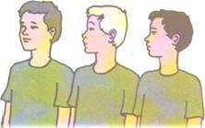

За командою «**ВІДСТАВИТИ!**» слід припинити виконання дії і прийняти попереднє положення.

За командою «**СТРУНКО!**»треба чітко повернути голову вперед або підвести її та прийняти стройову стійку.

За  командою «**ВІЛЬНО!**» можна розслабити в коліні ліву або праву ногу, не сходячи з місця.

За командою «**РОЗІЙДИСЬ!**» - швидко залишити свої місця й чекати наступної команди.

Команда  «**На перший, другий – РОЗПОДІ-ЛИСЬ!**» означає, що слід повернути голову ліворуч, назвати свій номер (перший або другий) тому, хто стоїть ліворуч, і одразу повернути голову вперед. Останній у шерензі, називаючи свій номер, не повертає голови.

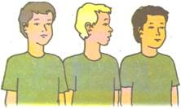

За командою «**По порядку – РОЗПОДІ-ЛИСЬ!**» слід також повернути голову ліворуч, назвати свій порядковий номер (перший, другий, третій і так далі).

За командою «**Ліворуч приставними кроками на два кроки – РОЗІМ-КНИСЬ!**» перший у шерензі залишається на місці, всі інші роблять приставні кроки вбік від нього. Розмикаючись ліворуч, треба дивитися вправо, щоб не відійти від сусіда більш як на два кроки. Змикання роблять у зворотному напрямку.

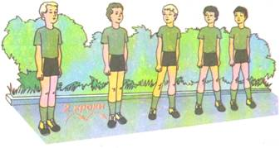

Команда «**Від середини приставними кроками на два кроки – РОЗІМ-КНИСЬ!**» виконується так само, але на місці залишається той, хто стоїть посередині.

Ця команда подається також під час шикування у колонах. Розмикаючись у колоні по чотири, дві середні колони виконують по одному, а крайні – по три. Для перешикування з однієї шеренги у дві виконуються команди:

«**На перший, другий – РОЗПОДІ-ЛИСЬ!**»

«**У** **дві шеренги – ШИ-КУЙСЬ!**»

За цією командою другі номери на рахунок «РАЗ» роблять крок лівою ногою назад, на «ДВА»- правою ногою крок праворуч, на «ТРИ» - приставляють ліву ногу і стають за першими. Перші стоять на місці.

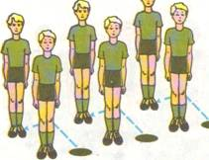

Для зворотного перешикування подають команду: «**В одну шеренгу – ШИ-КУЙСЬ!**»

Для перешикування з колони по одному в колону по два у русі з поворотами діють так:

 За командою «Ліворуч у колону по два – РУШ!» колона учнів робить крок правою вперед і перші два учні – зробивши крок лівою ногою повертають ліворуч і рухаються вперед. За ними перешикування у колону по три або по чотири перешикування так само.

**Запитання для повторення.**

1. Як виконується команда «РІВНЯЙСЬ!»?
2. Як виконується команда «СТРУНКО!»?
3. Як виконується команда «ВІЛЬНО»?
4. Як виконується команда «На перший і другий – РОЗПОДІ-ЛИСЬ!»?
5. Як виконується команда «Праворуч приставними кроками на два кроки – РОЗІМ-КНИСЬ!»?
6. Як виконується команда «Від середини приставними кроками на два кроки – РОЗІМ-КНИСЬ!»?
7. Як виконується команда «У дві шеренги – ШИ-КУЙСЬ!»?

**ІІ. Низький старт, стартовий розгін.**

**Низький старт**

Виконується з стартових колодок так і без колодок. За командою «На старт!» учень підходить до стартових колодок. Розстановка стартових колодок зазвичай така: передня колодка розташована на відстані 1-1.5 стопи від лінії старту, задня - 1,5 стопи від передньої, відстань між колодками15-20 см, кут нахилу 45 градусів на передній і 60 на задній. За командою «Увага!» учень плавно випрямляє ноги й частину тіла передає на руки, таз розташований на рівні плечей, або трохи вище, руки прямі, голова опущена. Обов'язково слід зафіксувати це положення,після чого через 1-3 секунди лунає команда «Руш!».

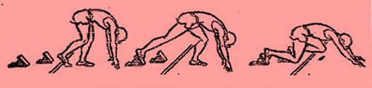

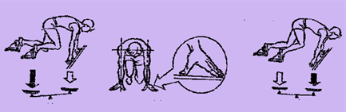

За цією командою учень спираючись обома ногами на колодки, енергійним рухом рук виштовхує тіло вперед, виносить махову ногу коліном вперед. Не піднімаючи високо стопи. Опорна, поштовхові нога , продовжуючи різко розгинатися, посилає тіло вперед. У цьому положенні тулуб ще зберігає горизонтальне положення. Усі рухи виконують з максимальною швидкістю.

**Стартовий розбіг**

«Стартовий розбіг» - про бігання учнем початкової частинки дистанції, наприкінці якої він набирає швидкість, близьку до максимальної та приймає нормальне бігове положення. Техніка стартового розбігу характеризується значним нахилом тулуба вперед на початку розбігу й поступовим випрямленням під кінець; повним розпрямленням ноги в коліні під час відштовхування, енергійним винесенням стегна махової ноги вперед - угору; активними швидкими рухами зігнутих рук;  плавним переходом від стартового розбігу до бігу по дистанції.

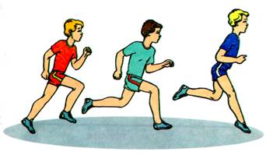

**ІІІ. Домашнє завдання:**

1.Дайте відповіді на питання,біг 60м.

2.Виконану роботу надіслати на ел. пошту: **asgriva95@gmail.com**